Présentation de l’Interface Graphique

- Fenêtre principale

Le fenêtre principale du logiciel dispose de tous les éléments important pour le déroulement de la partie.

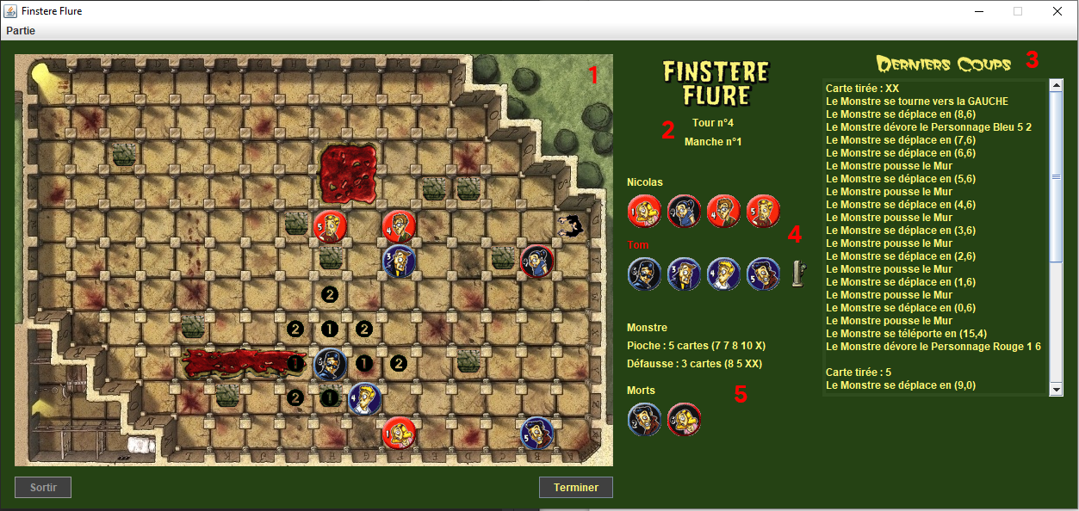
- Plateau de jeu : il s’agit du labyrinthe sur lequel seront affichés les personnages sortis, ainsi que le monstre, les murs, les flaques d’hémoglobine et les actions possibles lorsque vient le moment de choisir une action
- Information sur la partie : c’est ici que sont affichées les informations sur le tour et la manche en cours
- Derniers coups : sont affichés ici les déplacements du monstre, sous forme textuelle avec la carte tirée, les changements de direction, les personnages dévorés, etc
- Liste des personnages : c’est ici que l’on visualise les personnages de chaque joueur, on peut ainsi savoir si un personnage est joué, sorti ou mort à tout moment. La pierre de premier joueur indique le premier joueur pour ce tour et le nom du joueur devient rouge quand vient son tour de jouer. Les personnages qu’il pourra jouer seront alors affiché avec un carré translucide juste au dessus, le joueur aura juste à cliquer sur l’un d’eux pour le choisir
- Informations sur le monstre et liste des morts : on retrouve dans cette zone la liste des cartes de la pioche et de la défausse, ainsi que la liste des personnages dévorés ou écrasés durant le dernier déplacement du monstre

- Nouvelle Partie

Cette fenêtre s’affiche lorsque l’utilisateur demande à créer une nouvelle partie, soit depuis le menu Partie > Nouvelle Partie, soit avec le raccourci Ctrl+N. Elle offre deux options : lancer une partie dans le terminal ou lancer une partie avec l’interface graphique.
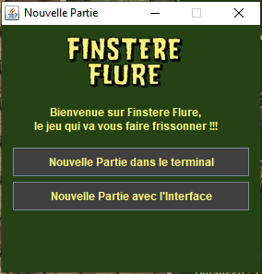

- Création des Joueurs

Cette fenêtre s’affiche si l’utilisateur demande à créer une partie avec l’interface graphique. Elle dispose de deux zones de saisies pour les noms des joueurs et de deux menus déroulants pour le choix des couleurs.

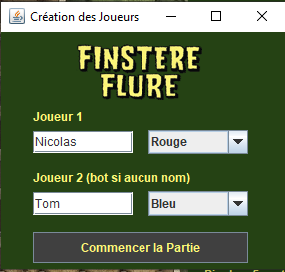

- Victoire

La fenêtre Victoire s’affiche à la fin de la partie si celle-ci se déroule avec l’interface graphique. Elle informe du gagnant, des personnages qu’il a réussi à sortir et propose de créer une nouvelle partie.

